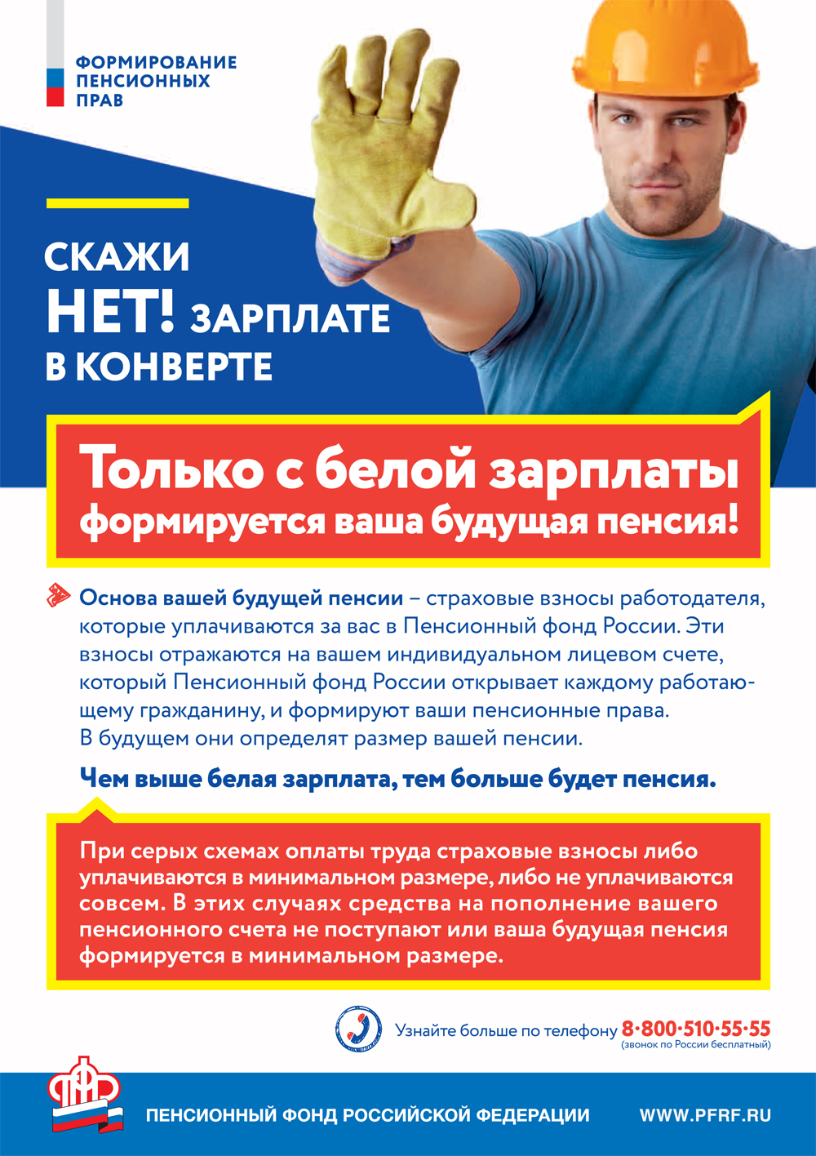

Основные вопросы по проблеме неформальной занятости

Кому, в первую очередь, выгодна легализация "теневой" занятости: работнику или работодателю?

Инициативу может проявить каждая сторона: и работодатель и работник.
По закону согласие работника работать без оформления трудового договора можно трактовать как сговор работника с работодателем, желающим экономить на уплате налогов (подоходного и в социальные фонды), и, если хотите, указывает на корысть самих работников. Аргументом зачастую служит утверждение, что «лучше синица в руках, чем журавль в небе» – это о зарплате без вычета налогов. Но почти никто не задумывается, что пенсии назначаются не только в старости. К несчастью, пенсии бывают по инвалидности в молодом возрасте и по потере кормильца. И чтобы не говорили в свое оправдание неоформленные работники, что они не доживут до пенсии, практика показывает, что доживают, обращаются за назначением социальной пенсии и в итоге недовольны ее маленьким размером.
Законодательство на этот счет однозначно утверждает, что работодатель обязан оформить с работником, фактически допущенным к работе, трудовой договор в письменной форме не позднее трех рабочих дней. Прием на работу оформляется приказом работодателя, который объявляется работнику под роспись в течение трех дней со дня фактического начала работы.
Согласование и чёткое определение обязанностей в трудовом договоре необходимо и работодателю и работнику. Работодателю это даёт возможность осуществить рациональное распределение работ и эффективную организацию труда, оценить занятость работника, а для работника создаёт определённость относительно объёма выполняемых работ и его оплаты, гарантирует возможность правильного решения спорных вопросов.
Если работодатель не спешит подписывать с работником трудовой договор, оформлять приказ о приеме на работу, не требует представить трудовую книжку, страховое свидетельство обязательного пенсионного страхования (если оно ранее было оформлено) и обещает со дня на день выполнить все эти условия, но каждый раз устанавливает под различными предлогами новые сроки, то каждый работник должен понимать, что его трудовые права работника нарушены.
Бывает, что работодатель, не желая обеспечивать работника положенными по Трудовому кодексу РФ льготами, прибегает при приеме на работу к заключению гражданско-правового договора (подряда или договора на оказание услуг).
Такие действия – это скорее сознательная манипуляция, серьезным образом ущемляющая права работников.
С работником должен быть заключен именно трудовой договор, в котором должны содержаться положения о подчинении работника правилам внутреннего трудового распорядка, месте и времени выполнения работы, конкретный размер вознаграждения за труд.
Письменный трудовой договор заключается как с постоянными, так и временными работниками, по основному месту работы и при совместительстве, с надомниками и т.п.

Как доказать выплату "серой" зарплаты?

Установлено два варианта «серых схем» выплаты заработной платы. Первый – прием на работу вообще без оформления трудового договора. Второй – оформили на минимальную заработную плату, платят работникам "серую" зарплату, то есть неучтенными наличными, используют двойную бухгалтерию, когда работник расписывается в двух ведомостях, лишь одна из которых идёт в бухгалтерскую и налоговую отчётность.
В первом случае работник лишен всех социальных выплат полностью.
Во втором - работник получает выплаты, такие как оплата листков временной нетрудоспособности, выходное пособие, из расчета заработной платы, определённой трудовым договором, которая, как правило, не превышает установленного минимального размера оплаты труда в крае - размер прожиточного минимума для трудоспособного населения.
Ещё большее разочарование приходит к человеку, когда приходит время назначения пенсии по возрасту. В молодости некоторые о ней просто не думают: мол, это еще очень далеко. И естественно, мало кто помнит о том, что есть ещё и пенсии по инвалидности или по случаю потери кормильца. Не дай Бог, произойдет несчастный случай на производстве - работник станет инвалидом, а его отношения с работодателем не оформлены должным образом. А если самый худший вариант, и травма повлекла за собой смерть, тогда страдает его семья, которая получит гораздо меньшую пенсию по случаю потери кормильца.
Факт, что трудовые права работника в этом случае нарушаются не вызывает сомнений. "Серая" заработная плата существенно ущемляет права работника.
Выявление неформальной занятости и в том числе "серой" заработной платы остается весьма проблематичным на практике.
В случае возникновения конфликтных ситуаций и нарушений работодателем данных ранее обещаний, например, по сумме заработной платы, доказать вину работодателя и восстановить права работника практически невозможно.

Как влияет на экономику неофициальное трудоустройство населения?

Негативные последствия данного явления очевидны.
Наличие большой доли рынка труда, находящегося в нелегальной сфере, негативно сказывается на экономическом развитии. Мы все понимаем, что неформальная занятость, теневые доходы сдерживают производительность труда, потенциальный экономический рост и усилия по повышению благосостояния граждан.
И в первую очередь, из-за неформальной занятости страдает бюджет. Немалые суммы налоговых платежей от деятельности в неформальном секторе не облагаются налогами. Бюджет недополучает денежные средства, уменьшаются налоговые поступления, что приводит к недофинансированию социальной сферы, снижаются затраты на модернизацию производства.
Потеря налоговых выплат (основной части дохода) в условиях экономического роста может существенно подорвать экономический подъем.
Что такое надлежаще оформленные трудовые отношения?

Согласно статье 15 Трудового кодекса Российской Федерации трудовые отношения - отношения, основанные на соглашении между работником и работодателем о личном выполнении работником за плату трудовой функции (работы по должности в соответствии со штатным расписанием, профессии, специальности с указанием квалификации; конкретного вида поручаемой работнику работы) в интересах, под управлением и контролем работодателя, подчинении работника правилам внутреннего трудового распорядка при обеспечении работодателем условий труда, предусмотренных трудовым законодательством и иными нормативными правовыми актами, содержащими нормы трудового права, коллективным договором, соглашениями, локальными нормативными актами, трудовым договором.
Заключение гражданско-правовых договоров, фактически регулирующих трудовые отношения между работником и работодателем, не допускается.
В соответствии со статьей 16 Трудового кодекса РФ трудовые отношения возникают между работником и работодателем на основании заключаемого ими трудового договора.
Трудовой договор подписывается в двух экземплярах, имеющих одинаковую юридическую силу. Один экземпляр выдается на руки работнику, второй хранится у работодателя. На экземпляре работодателя работник ставит отметку о получении второго экземпляра договора на руки.
Трудовые отношения также возникают на основании фактического допущения работника к работе с ведома или по поручению работодателя или его уполномоченного на это представителя в случае, когда трудовой договор не был надлежащим образом оформлен.

К каким последствиям для работника может привести его согласие на неформальные трудовые отношения?

Работник, не официально осуществляющий свою трудовую деятельность, не получает в полном объеме гарантии, предусмотренные законодательством о труде: своевременной и в полном объеме выплаты заработной платы со всеми установленными законодательством компенсационными и стимулирующими выплатами, ежегодного оплачиваемого отпуска и дополнительных отпусков, отпусков по беременности и родам и по уходу за ребенком, выплаты пособия в связи с временной нетрудоспособностью, а также страховой выплаты и возмещения дополнительных расходов пострадавшего на медицинскую и социальную реабилитацию при наступлении несчастных случаев. Кроме того, неформальная занятость лишает права на получение кредита в банке, на социальный или имущественный налоговый вычет по налогу на доходы физических лиц (НДФЛ) за покупку жилья, за обучение и лечение и т.д., а период работы без надлежащего оформления трудовых отношений не засчитывается в страховой стаж и в дальнейшем может негативно отразиться при назначении пенсионного обеспечения.

Как можно работнику проверить, оформлен ли он на работе в соответствии с действующим трудовым законодательством или нет?

Первый признак ненадлежащего оформления трудовых отношений или применения работодателем «серых схем» оплаты труда – это отсутствие или неполное отчисление страховых взносов в Пенсионный фонд Российской Федерации.
Важно!!! Необходимо регулярно проверять наличие и соответствие перечисленного размера страховых взносов размеру выплаченной заработной платы через личный кабинет портала Госуслуг.

